Ngày soạn: …… /…… /2026 | Họ và tên giáo viên: ……………………………  Tổ chuyên môn: Lí – Hóa – Công nghệ
TÊN BÀI DẠY: BÀI 1. VAI TRÒ VÀ TRIỂN VỌNG CỦA LÂM NGHIỆP
Môn học: Công nghệ (Lâm nghiệp – Thuỷ sản); lớp: 12
Thời gian thực hiện: 02 tiết (Tiết 1, 2 – PPCT, Chương 1. Giới thiệu chung về lâm nghiệp)
I. MỤC TIÊU
1. Về kiến thức
- Trình bày được vai trò và triển vọng của lâm nghiệp đối với đời sống và môi trường.
- Nêu được các đặc trưng cơ bản của sản xuất lâm nghiệp.
- Nêu được những yêu cầu cơ bản đối với người lao động của một số ngành nghề phổ biến trong lâm nghiệp.
2. Về năng lực
a) Năng lực công nghệ
- Nhận thức công nghệ: nêu đúng vai trò (đời sống, môi trường sinh thái), 3 hướng triển vọng, 4 đặc trưng sản xuất lâm nghiệp (HĐ 2.1 – 2.3).
- Giao tiếp công nghệ: dùng thuật ngữ rừng phòng hộ đầu nguồn, ven biển, lâm sản ngoài gỗ, chứng chỉ quản lí rừng bền vững (HĐ 2).
- Đánh giá công nghệ: nhận xét tính thời vụ, chu kì dài của lâm nghiệp ở Gia Lai; đánh giá giải pháp trồng xen (HĐ 2.3, HĐ 4).
b) Năng lực chung
- Tự chủ và tự học: tự liên hệ bản thân với nghề lâm nghiệp (HĐ 2.4, HĐ 4).
- Giao tiếp và hợp tác: thảo luận nhóm, phản biện (HĐ 2).
- Giải quyết vấn đề và sáng tạo: đề xuất cách bảo vệ, phát triển rừng ở địa phương (HĐ 4).
c) Năng lực số và năng lực AI (theo bảng mã Phụ lục 1)
- 1.1.NC1b: tìm kiếm thông tin về vai trò của rừng trong ứng phó biến đổi khí hậu, lâm sản ngoài gỗ (HĐ 2.1, 2.3).
- 3.1.NC1a: thiết kế infographic “Rừng Gia Lai và em” (HĐ 4).
- 5.2.NC1b; 2.5.NC1a: sử dụng hệ thống luyện tập trực tuyến do giáo viên/tổ chuyên môn tổ chức để củng cố nội dung bài học, nhận phản hồi và tự đánh giá kết quả; thực hiện đúng quy tắc an toàn, bảo mật và trung thực trong môi trường số (HĐ 3).
- NLa, NLc: dùng AI tổng hợp số liệu xuất khẩu lâm sản; đối chiếu với SGK, phát hiện số liệu sai (HĐ 2.2).
3. Về phẩm chất
- Trách nhiệm: ý thức bảo vệ rừng, phòng cháy rừng, không khai thác, buôn bán lâm sản trái phép.
- Yêu nước, nhân ái: trân trọng giá trị văn hoá rừng của đồng bào các dân tộc Tây Nguyên (rừng tín ngưỡng).
II. THIẾT BỊ DẠY HỌC VÀ HỌC LIỆU
1. Giáo viên
- SGK, SGV Công nghệ 12 – Lâm nghiệp, Thuỷ sản (KNTT); máy tính, máy chiếu, Internet; Hình 1.1, 1.2; video về rừng phòng hộ, cháy rừng (kênh truyền hình chính thống).
- Phiếu học tập số 1 – 2; mã QR bài củng cố.
2. Học sinh
- SGK Công nghệ 12; vở ghi; điện thoại theo nhóm; thông tin về rừng ở địa phương.
III. TIẾN TRÌNH DẠY HỌC
Tiết | Hoạt động | Thời gian
Tiết 1 | HĐ1. Mở đầu: “Nếu Tây Nguyên không còn rừng” | 5 phút
Tiết 1 | HĐ2.1. Vai trò của lâm nghiệp | 20 phút
Tiết 1 | HĐ2.2. Triển vọng của lâm nghiệp | 20 phút
Tiết 2 | HĐ2.3. Đặc trưng cơ bản của sản xuất lâm nghiệp | 18 phút
Tiết 2 | HĐ2.4. Yêu cầu với người lao động trong lâm nghiệp | 10 phút
Tiết 2 | HĐ3. Luyện tập | 12 phút
Tiết 2 | HĐ4. Vận dụng (giao việc) | 5 phút

TIẾT 1
1. HOẠT ĐỘNG 1: MỞ ĐẦU – “NẾU TÂY NGUYÊN KHÔNG CÒN RỪNG” (5 phút)
a) Mục tiêu: Gợi vấn đề về vai trò và triển vọng của lâm nghiệp.
b) Nội dung: HS quan sát Hình 1.1, trả lời câu hỏi mở đầu SGK tr.7: “Lâm nghiệp có vai trò như thế nào đối với đời sống con người và môi trường? Lâm nghiệp có triển vọng như thế nào trong bối cảnh cuộc cách mạng công nghiệp 4.0?”; GV chiếu 2 ảnh: đồi trọc sau phá rừng và rừng Kon Ka Kinh.
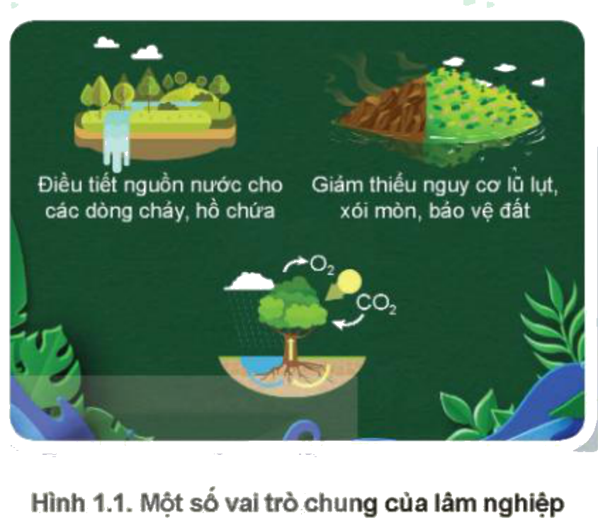
Hình 1.1. Một số vai trò chung của lâm nghiệp (Nguồn: SGK Công nghệ 12 – Lâm nghiệp, Thuỷ sản, Kết nối tri thức với cuộc sống, NXB Giáo dục Việt Nam, tr.7)
c) Sản phẩm: Dự đoán: rừng điều tiết nước, chống lũ, xói mòn; hấp thụ CO₂, tạo O₂; cung cấp gỗ, dược liệu.
d) Tổ chức thực hiện:
Bước 1. Giao nhiệm vụ học tập: GV chiếu Hình 1.1 và 2 ảnh, yêu cầu cặp đôi ghi 3 hậu quả nếu mất rừng (2 phút).
Bước 2. Thực hiện nhiệm vụ: HS thảo luận.
- Dự kiến khó khăn: HS chỉ nêu “thiếu gỗ”. Hỗ trợ: GV gợi ý “Lũ quét ở miền núi năm vừa rồi có liên quan gì đến rừng?”.
Bước 3. Báo cáo, thảo luận: 3 cặp trình bày; GV ghi lên bảng.
Bước 4. Kết luận, nhận định: GV nhận xét, nêu vấn đề: “Rừng không chỉ là gỗ. Vậy lâm nghiệp có vai trò, triển vọng, đặc trưng gì và cần người lao động thế nào?” HS ghi tên Chương 1, Bài 1 vào vở.
2. HOẠT ĐỘNG 2: HÌNH THÀNH KIẾN THỨC MỚI
Hoạt động 2.1. Tìm hiểu vai trò của lâm nghiệp (20 phút)
a) Mục tiêu: Trình bày vai trò của lâm nghiệp đối với đời sống con người và môi trường sinh thái.
b) Nội dung: Nhóm đôi đọc mục I (SGK tr.7 – 8), quan sát Hình 1.2, Thông tin bổ sung; hoàn thành Phiếu học tập số 1; trả lời câu Khám phá tr.8.
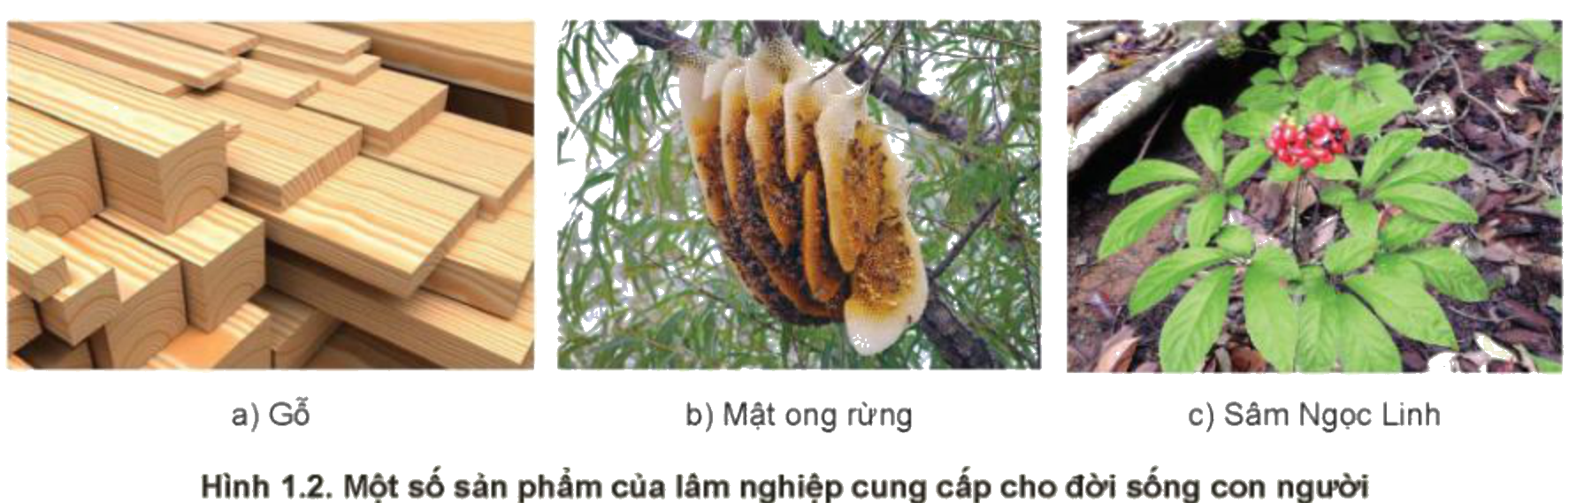
Hình 1.2. Một số sản phẩm của lâm nghiệp cung cấp cho đời sống con người: a) gỗ; b) mật ong rừng; c) sâm Ngọc Linh (Nguồn: SGK Công nghệ 12 – Lâm nghiệp, Thuỷ sản, Kết nối tri thức với cuộc sống, NXB Giáo dục Việt Nam, tr.7)
PHIẾU HỌC TẬP SỐ 1 – VAI TRÒ CỦA LÂM NGHIỆP
Vai trò | Biểu hiện | Ví dụ ở Gia Lai
Đối với đời sống con người
Rừng phòng hộ đầu nguồn
Rừng phòng hộ ven biển
Rừng phòng hộ khu công nghiệp, đô thị
Bảo tồn đa dạng sinh học

c) Sản phẩm: Đời sống: lâm sản, đặc sản cây công nghiệp cho tiêu dùng và xuất khẩu; nguyên liệu cho công nghiệp, nông nghiệp, xây dựng; dược liệu quý (sâm Ngọc Linh); việc làm, thu nhập chính của đồng bào miền núi; rừng tín ngưỡng trong đời sống tinh thần. Năm 2022: khai thác 19,7 triệu m³ gỗ; xuất khẩu lâm sản ~16,928 tỉ USD (tăng 6,1%), gỗ và sản phẩm gỗ ~15,85 tỉ USD. Môi trường: rừng đầu nguồn điều hoà dòng chảy, chống xói mòn, lũ lụt, hạn hán; rừng ven biển chắn sóng, gió, cát bay, nước mặn; rừng khu công nghiệp, đô thị làm sạch không khí, giảm tiếng ồn, điều hoà khí hậu; rừng là nơi bảo tồn đa dạng sinh học. Gia Lai: rừng phòng hộ đầu nguồn sông Ba, sông Sê San; Vườn quốc gia Kon Ka Kinh; mật ong rừng, măng rừng.
d) Tổ chức thực hiện:
Bước 1. Giao nhiệm vụ học tập: GV phát Phiếu số 1, giao 10 phút; nhóm có thể tra cứu (1.1.NC1b) về vai trò của rừng với biến đổi khí hậu.
Bước 2. Thực hiện nhiệm vụ: HS đọc SGK, điền phiếu.
- Dự kiến khó khăn: HS chưa phân biệt các loại rừng phòng hộ. Hỗ trợ: GV gợi ý theo vị trí “đầu nguồn sông – ven biển – quanh khu công nghiệp” và chức năng tương ứng.
Bước 3. Báo cáo, thảo luận: GV chọn 2 nhóm trình bày (1 nhóm vai trò đời sống, 1 nhóm vai trò môi trường); nhóm khác bổ sung ví dụ địa phương.
Bước 4. Kết luận, nhận định: GV chốt: rừng là “lá phổi xanh” và “kho tài nguyên” – mất rừng là mất cả sinh kế lẫn an toàn môi trường. HS chép vào vở:
✍ NỘI DUNG GHI VÀO VỞ
I. VAI TRÒ CỦA LÂM NGHIỆP
Lâm nghiệp là ngành kinh tế – kĩ thuật gồm quản lí, bảo vệ, phát triển, sử dụng rừng; chế biến và thương mại lâm sản.
1. Đối với đời sống con người: cung cấp lâm sản, đặc sản cho tiêu dùng, xuất khẩu; nguyên liệu cho công nghiệp, nông nghiệp, xây dựng; dược liệu quý; tạo việc làm, thu nhập cho đồng bào miền núi; rừng tín ngưỡng trong đời sống tinh thần. (Năm 2022: xuất khẩu lâm sản ~16,928 tỉ USD.)
2. Đối với môi trường sinh thái: ứng phó biến đổi khí hậu; rừng phòng hộ đầu nguồn (điều hoà dòng chảy, chống xói mòn, lũ lụt, hạn hán); rừng phòng hộ ven biển (chắn sóng, gió, cát bay, nước mặn); rừng phòng hộ khu công nghiệp, đô thị (làm sạch không khí, giảm tiếng ồn, điều hoà khí hậu); bảo tồn đa dạng sinh học.

Hoạt động 2.2. Tìm hiểu triển vọng của lâm nghiệp (20 phút)
a) Mục tiêu: Trình bày được 3 hướng triển vọng của lâm nghiệp Việt Nam.
b) Nội dung: 3 nhóm đọc mục II (SGK tr.8 – 9), mỗi nhóm 1 hướng; nhóm 2 dùng AI tổng hợp mục tiêu xuất khẩu theo Quyết định 327/QĐ-TTg và đối chiếu với SGK; trả lời Khám phá tr.8, tr.9.
c) Sản phẩm: (1) Bảo tồn đa dạng sinh học, bảo vệ môi trường sinh thái (diện tích, tài nguyên rừng bị ảnh hưởng bởi thiên tai, đô thị hoá, công nghiệp hoá → cần bảo tồn, phát triển). (2) Tiêu dùng và xuất khẩu: Quyết định 327/QĐ-TTg (10/3/2022) – mục tiêu xuất khẩu gỗ và lâm sản 20 tỉ USD (2025), 25 tỉ USD (2030); tiêu thụ nội địa 5 tỉ USD (2025), trên 6 tỉ USD (2030); 100% gỗ có nguồn gốc hợp pháp. (3) Chức năng xã hội: lao động lâm nghiệp được đào tạo 45% (2025), 50% (2030); 50% (2025) và 80% (2030) hộ miền núi tham gia sản xuất lâm nghiệp hàng hoá; thu nhập người dân tộc thiểu số làm lâm nghiệp năm 2025 tăng trên 2 lần so với 2020.
d) Tổ chức thực hiện:
Bước 1. Giao nhiệm vụ học tập: GV chia 3 nhóm, 10 phút chuẩn bị 1 poster “mục tiêu – con số – ý nghĩa”.
Bước 2. Thực hiện nhiệm vụ: HS đọc, tóm tắt; nhóm 2 đối chiếu số liệu AI.
- Dự kiến khó khăn: AI đưa con số không trùng SGK hoặc không có nguồn. Hỗ trợ: GV yêu cầu ưu tiên số liệu SGK và văn bản chính thức (Quyết định 327/QĐ-TTg), ghi chênh lệch vào Nhật ký AI.
Bước 3. Báo cáo, thảo luận: 3 nhóm trình bày nối tiếp; lớp nhận xét; 1 HS phân tích triển vọng lâm nghiệp Gia Lai (trồng rừng sản xuất, dược liệu dưới tán rừng).
Bước 4. Kết luận, nhận định: GV chốt: lâm nghiệp đang chuyển từ “khai thác” sang “phát triển bền vững” – vừa giữ rừng, vừa làm giàu từ rừng. HS chép vào vở:
✍ NỘI DUNG GHI VÀO VỞ
II. TRIỂN VỌNG CỦA LÂM NGHIỆP
1. Phát triển để bảo tồn đa dạng sinh học và bảo vệ môi trường sinh thái.
2. Phát triển để phục vụ tiêu dùng và xuất khẩu (Quyết định 327/QĐ-TTg: xuất khẩu gỗ và lâm sản 20 tỉ USD năm 2025, 25 tỉ USD năm 2030; 100% gỗ có nguồn gốc hợp pháp).
3. Phát triển để thực hiện chức năng xã hội của rừng (đào tạo nghề, tăng thu nhập, giảm nghèo cho đồng bào dân tộc thiểu số; giữ vững quốc phòng, an ninh).

HẾT TIẾT 1 – CHUYỂN SANG TIẾT 2
TIẾT 2
Hoạt động 2.3. Tìm hiểu đặc trưng cơ bản của sản xuất lâm nghiệp (18 phút)
a) Mục tiêu: Nêu được 4 đặc trưng cơ bản và yêu cầu tổ chức sản xuất tương ứng.
b) Nội dung: Kĩ thuật “khăn trải bàn” (nhóm 4): mỗi HS đọc 1 đặc trưng ở mục III (SGK tr.9 – 10), viết “đặc trưng – vì sao – cần làm gì”, nhóm thống nhất ở ô giữa (Phiếu học tập số 2).
c) Sản phẩm: (1) Đối tượng là cơ thể sống, chu kì dài (hàng chục năm) → chọn cây phù hợp thời gian giao, thuê rừng; kế hoạch theo giai đoạn; trồng xen cây ngắn ngày; chọn lọc, lai tạo giống. (2) Địa bàn rộng, khó khăn giao thông, cơ sở vật chất → giao đất, giao rừng; điều tra, theo dõi khí hậu, tài nguyên; phương hướng sản xuất phù hợp từng vùng. (3) Sản phẩm đa dạng, lợi ích đặc thù (gỗ, lâm sản ngoài gỗ, song, mây, tre, nứa) → hài hoà lợi ích kinh tế, xã hội, quốc phòng, bảo tồn, môi trường; tuân thủ pháp luật, điều ước quốc tế. (4) Tính thời vụ cao → tổ chức lao động hợp lí, cung ứng vật tư kịp thời, trồng xen, phát triển dịch vụ lâm nghiệp lúc nông nhàn.
d) Tổ chức thực hiện:
Bước 1. Giao nhiệm vụ học tập: GV phát A3 khăn trải bàn, giao 12 phút.
Bước 2. Thực hiện nhiệm vụ: HS đọc, viết, thống nhất.
- Dự kiến khó khăn: HS không hiểu “tính thời vụ” trong chu kì nhiều năm. Hỗ trợ: GV vẽ trục thời gian chu kì trồng keo 7 năm: năm 1 – 3 trồng, chăm sóc; năm 7 khai thác; các năm giữa ít việc → cần trồng xen, dịch vụ.
Bước 3. Báo cáo, thảo luận: 2 nhóm trình bày; nhóm khác đặt câu hỏi phản biện, ví dụ “Vì sao không trồng cây lấy gỗ chỉ để thu hoạch nhanh?”.
Bước 4. Kết luận, nhận định: GV chốt: các đặc trưng đòi hỏi sản xuất lâm nghiệp phải có kế hoạch dài hạn, phù hợp từng vùng, hài hoà lợi ích và tuân thủ pháp luật. HS chép vào vở:
✍ NỘI DUNG GHI VÀO VỞ
III. ĐẶC TRƯNG CƠ BẢN CỦA SẢN XUẤT LÂM NGHIỆP
1. Đối tượng là các cơ thể sống, có chu kì sinh trưởng dài (hàng chục năm).
2. Địa bàn rộng lớn, khó khăn về giao thông và cơ sở vật chất.
3. Ngành sản xuất đa dạng sản phẩm (gỗ, lâm sản ngoài gỗ) và có nhiều lợi ích đặc thù (kinh tế, xã hội, quốc phòng, đa dạng sinh học, môi trường).
4. Sản xuất lâm nghiệp mang tính thời vụ cao (trong năm và trong chu kì sản xuất).
→ Cần kế hoạch dài hạn, trồng xen cây ngắn ngày, giao đất giao rừng, tuân thủ pháp luật và điều ước quốc tế.

Hoạt động 2.4. Tìm hiểu yêu cầu cơ bản với người lao động trong lâm nghiệp (10 phút)
a) Mục tiêu: Nêu được yêu cầu cơ bản; giới thiệu nghề kĩ sư lâm nghiệp.
b) Nội dung: HS đọc mục IV, Kết nối nghề nghiệp (SGK tr.11), trả lời: “Kĩ sư lâm nghiệp làm những công việc gì? Cần những tố chất nào?”
c) Sản phẩm: Yêu cầu: sức khoẻ, chăm chỉ, trách nhiệm; kiến thức quy luật phát sinh, phát triển cây rừng; kiến thức, kĩ năng trồng, chăm sóc, khai thác, bảo vệ rừng, vận hành máy móc; tuân thủ an toàn lao động, công ước quốc tế, bảo vệ môi trường; yêu thiên nhiên. Kĩ sư lâm nghiệp: nghiên cứu, quản lí tài nguyên rừng, nông lâm kết hợp, lâm nghiệp đô thị, khuyến lâm, ứng dụng GIS.
d) Tổ chức thực hiện:
Bước 1. Giao nhiệm vụ học tập: GV giao đọc cá nhân 5 phút.
Bước 2. Thực hiện nhiệm vụ: HS đọc, gạch ý.
- Dự kiến khó khăn: HS chưa biết GIS. Hỗ trợ: GV giải thích “hệ thống thông tin địa lí – bản đồ số giúp theo dõi diện tích, cháy rừng”.
Bước 3. Báo cáo, thảo luận: 2 HS trình bày.
Bước 4. Kết luận, nhận định: GV chốt và giới thiệu cơ sở đào tạo lâm nghiệp ở Tây Nguyên. HS chép vào vở:
✍ NỘI DUNG GHI VÀO VỞ
IV. YÊU CẦU CƠ BẢN VỚI NGƯỜI LAO ĐỘNG TRONG LÂM NGHIỆP
- Sức khoẻ tốt, chăm chỉ, chịu khó, trách nhiệm cao.
- Kiến thức cơ bản về quy luật phát sinh, phát triển của cây rừng.
- Kiến thức, kĩ năng trồng, chăm sóc, khai thác, bảo vệ tài nguyên rừng bền vững; sử dụng, vận hành thiết bị, máy móc.
- Tuân thủ an toàn lao động và công ước quốc tế về khai thác, bảo vệ tài nguyên rừng; ý thức bảo vệ môi trường.

3. HOẠT ĐỘNG 3: LUYỆN TẬP (12 phút)
a) Mục tiêu: Củng cố; phát triển 5.2.NC1b; 2.5.NC1a.
b) Nội dung: Luyện tập SGK tr.11 (câu 1, 2) trả lời miệng; bài củng cố trực tuyến (mục D cuối KHBD).
c) Sản phẩm: Câu trả lời theo nội dung ghi vở; điểm bài trực tuyến.
d) Tổ chức thực hiện:
Bước 1. Giao nhiệm vụ học tập: GV chiếu QR, HS làm bài 8 phút.
Bước 2. Thực hiện nhiệm vụ: HS làm bài.
- Dự kiến khó khăn: HS nhầm chức năng các loại rừng phòng hộ. Hỗ trợ: cho HS xem lại phần ghi vở trước khi làm lần 2.
Bước 3. Báo cáo, thảo luận: GV mở thống kê, mời HS giải thích câu sai nhiều; 2 HS trả lời câu 1, 2 SGK.
Bước 4. Kết luận, nhận định: GV chữa bài (gọi theo nội dung phương án). HS ghi vào vở:
✍ NỘI DUNG GHI VÀO VỞ
GHI NHỚ: Lâm nghiệp – 2 nhóm vai trò (đời sống; môi trường sinh thái); 3 triển vọng (bảo tồn; tiêu dùng – xuất khẩu; chức năng xã hội); 4 đặc trưng (cơ thể sống chu kì dài; địa bàn rộng, khó khăn; sản phẩm đa dạng, lợi ích đặc thù; thời vụ cao).

4. HOẠT ĐỘNG 4: VẬN DỤNG (5 phút giao việc, làm ở nhà)
a) Mục tiêu: Liên hệ bản thân, tự đánh giá sự phù hợp với nghề lâm nghiệp (Vận dụng SGK tr.11); phát triển 3.1.NC1a.
b) Nội dung: (1) Viết bài 1 trang “Em có phù hợp với ngành nghề lâm nghiệp không? Vì sao?”; (2) nhóm làm infographic “Rừng Gia Lai và em” gồm vai trò của 1 khu rừng gần nhà và 3 việc HS làm được để bảo vệ rừng (không đốt nương, báo cháy rừng, không mua lâm sản trái phép).
c) Sản phẩm: Bài viết cá nhân; infographic nhóm nộp Padlet kèm Nhật ký AI (nếu dùng).
d) Tổ chức thực hiện:
Bước 1. Giao nhiệm vụ học tập: GV giao nhiệm vụ, hạn nộp trước Bài 2.
Bước 2. Thực hiện nhiệm vụ: HS làm ở nhà.
- Dự kiến khó khăn: HS viết chung chung. Hỗ trợ: GV gửi khung 3 đoạn: sở thích – năng lực – nghề cụ thể.
Bước 3. Báo cáo, thảo luận: Đầu Bài 2, 2 HS đọc bài; 1 nhóm trình bày infographic.
Bước 4. Kết luận, nhận định: GV nhận xét, chốt: “Giữ rừng hôm nay là giữ nước, giữ đất, giữ sinh kế cho ngày mai.”
- Dặn dò: học phần ghi vở; đọc trước Bài 2. Các hoạt động lâm nghiệp cơ bản và nguyên nhân chủ yếu làm suy thoái tài nguyên rừng.
IV. PHỤ LỤC
Phụ lục 1. Tiêu chí đánh giá infographic (thang 10)
STT | Tiêu chí | Điểm tối đa
1 | Nêu đúng vai trò của rừng địa phương | 4
2 | Đề xuất việc làm cụ thể, khả thi | 3
3 | Hình thức rõ ràng, có nguồn | 3

Phụ lục 2. Mẫu Nhật ký sử dụng AI
STT | Câu lệnh | AI trả lời | Đối chiếu SGK/văn bản | Kết luận
1

SƠ ĐỒ TƯ DUY VÀ MA TRẬN ĐỀ CỦNG CỐ
Bài 1. Vai trò và triển vọng của lâm nghiệp (Công nghệ 12)
A. Sơ đồ tư duy bài học (dạng bong bóng)
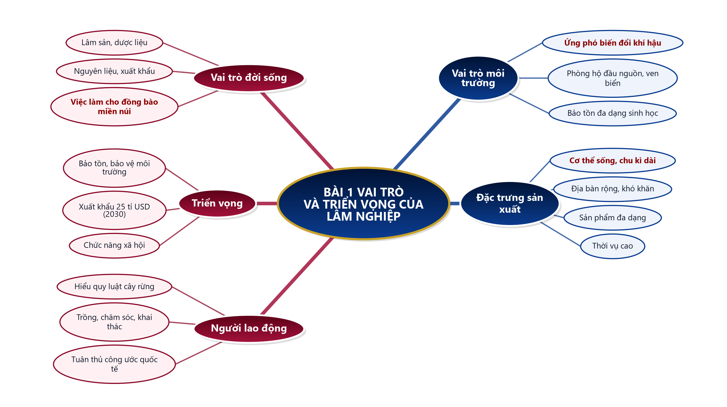
B. Ma trận đề củng cố
Câu | Nội dung kiến thức | Dạng thức | NB | TH | VD | VDC
1 | Khái niệm lâm nghiệp | Nhiều lựa chọn | ✓
2 | Vai trò đời sống | Nhiều lựa chọn | ✓
3 | Rừng phòng hộ đầu nguồn | Nhiều lựa chọn |  | ✓
4 | Rừng phòng hộ ven biển | Nhiều lựa chọn |  | ✓
5 | Triển vọng xuất khẩu | Nhiều lựa chọn |  | ✓
6 | Chu kì sinh trưởng dài | Nhiều lựa chọn | ✓
7 | Tính thời vụ | Nhiều lựa chọn |  |  | ✓
8 | Yêu cầu người lao động | Nhiều lựa chọn |  | ✓
9 | Rừng ở Gia Lai (đúng sai) | Đúng – sai (4 ý) |  |  | ✓
 | Tổng số câu | 9 | 3 | 4 | 2 | 0

C. Phòng thi trực tuyến (bảo mật)
 | BÀI CỦNG CỐ ONLINE  Đường link: https://trangtu66.github.io/Taode_thi_online/cn_cc_bai1_k12.html  Đề trộn câu, trộn phương án cho từng học sinh; trang làm bài không chứa đáp án; học sinh chỉ thấy điểm, lời giải chỉ mở khi giáo viên chữa bài.

D. Đề củng cố – đáp án và lời giải chi tiết
Ghi chú cho GV: đáp án đúng được gạch chân và tô đỏ; đề trực tuyến tự trộn câu và phương án nên khi chữa bài gọi theo NỘI DUNG phương án, không gọi theo chữ cái.
PHẦN I. Câu trắc nghiệm nhiều phương án lựa chọn
Câu 1 (Nhận biết). Lâm nghiệp là ngành kinh tế – kĩ thuật bao gồm
A. chỉ khai thác gỗ
B. quản lí, bảo vệ, phát triển, sử dụng rừng; chế biến và thương mại lâm sản
C. chỉ trồng cây công nghiệp ngắn ngày
D. chăn nuôi gia súc dưới tán rừng
Đáp án: B. Lời giải: SGK tr.7: lâm nghiệp là ngành kinh tế – kĩ thuật bao gồm quản lí, bảo vệ, phát triển, sử dụng rừng; chế biến và thương mại lâm sản.
Câu 2 (Nhận biết). Sâm Ngọc Linh, mật ong rừng là ví dụ về vai trò nào của lâm nghiệp?
A. Chống xâm nhập mặn
B. Chắn sóng, chắn gió
C. Làm sạch không khí khu công nghiệp
D. Cung cấp lâm sản, dược liệu quý cho đời sống con người
Đáp án: D. Lời giải: Hình 1.2 SGK tr.7: gỗ, mật ong rừng, sâm Ngọc Linh – sản phẩm lâm nghiệp cung cấp cho đời sống con người.
Câu 3 (Thông hiểu). Rừng phòng hộ đầu nguồn có vai trò chủ yếu là
A. điều hoà dòng chảy, chống xói mòn, giảm lũ lụt, hạn hán
B. chắn sóng, chống cát bay
C. giảm tiếng ồn đô thị
D. cung cấp hải sản
Đáp án: A. Lời giải: SGK tr.8: rừng phòng hộ đầu nguồn điều hoà dòng chảy, chống xói mòn rửa trôi, giảm thiểu lũ lụt, hạn hán, giữ ổn định nguồn nước.
Câu 4 (Thông hiểu). Rừng phòng hộ ven biển có vai trò
A. giảm tiếng ồn khu đô thị
B. điều hoà dòng chảy đầu nguồn
C. chắn sóng, chắn gió, chống cát bay, chống xâm nhập mặn
D. cung cấp sâm quý
Đáp án: C. Lời giải: SGK tr.8: rừng phòng hộ ven biển chắn sóng, chắn gió, chống cát bay, chống sự xâm nhập của nước mặn, bảo vệ đồng ruộng và khu dân cư ven biển.
Câu 5 (Thông hiểu). Theo Quyết định 327/QĐ-TTg, mục tiêu giá trị xuất khẩu gỗ và lâm sản của Việt Nam năm 2030 là
A. 16,928 tỉ USD
B. 5 tỉ USD
C. 25 tỉ USD
D. 100 tỉ USD
Đáp án: C. Lời giải: SGK tr.9: mục tiêu xuất khẩu gỗ và lâm sản đạt 20 tỉ USD năm 2025, 25 tỉ USD năm 2030. 16,928 tỉ USD là giá trị năm 2022.
Câu 6 (Nhận biết). Đặc trưng nào sau đây là đặc trưng cơ bản của sản xuất lâm nghiệp?
A. Đối tượng là các cơ thể sống, có chu kì sinh trưởng dài
B. Sản phẩm chỉ có gỗ
C. Địa bàn nhỏ, giao thông thuận lợi
D. Không mang tính thời vụ
Đáp án: A. Lời giải: SGK tr.9 – 10: 4 đặc trưng: cơ thể sống, chu kì dài; địa bàn rộng, khó khăn; sản phẩm đa dạng; thời vụ cao.
Câu 7 (Vận dụng). Trong chu kì trồng rừng keo lấy gỗ 7 năm, các năm giữa chu kì hầu như ít việc. Giải pháp phù hợp theo SGK là
A. khai thác gỗ sớm ngay năm thứ 2
B. trồng xen cây ngắn ngày dưới tán rừng, phát triển dịch vụ lâm nghiệp lúc nông nhàn
C. bỏ hoang rừng đến năm khai thác
D. đốt thực bì hằng năm
Đáp án: B. Lời giải: Bước 1: Nhận diện đặc trưng: thời vụ cao, chu kì dài. Bước 2: SGK tr.10: trồng xen canh cây ngắn ngày, phát triển dịch vụ lâm nghiệp để tạo việc làm, thu nhập thường xuyên.
Câu 8 (Thông hiểu). Yêu cầu nào sau đây là yêu cầu cơ bản với người lao động trong lâm nghiệp?
A. Chỉ cần biết khai thác gỗ
B. Chỉ cần sức khoẻ, không cần kiến thức
C. Không cần tuân thủ công ước quốc tế
D. Có kiến thức cơ bản về quy luật phát sinh, phát triển của cây rừng
Đáp án: D. Lời giải: SGK tr.11: sức khoẻ, chăm chỉ; kiến thức về quy luật phát sinh, phát triển cây rừng; kĩ năng trồng, chăm sóc, khai thác, bảo vệ rừng; tuân thủ an toàn và công ước quốc tế.
PHẦN II. Câu trắc nghiệm đúng sai
Câu 1. Ở Gia Lai, nhiều hộ đồng bào dân tộc thiểu số được giao rừng để bảo vệ, đồng thời trồng xen cây dược liệu dưới tán rừng; một số khu rừng là rừng thiêng của buôn làng.
a) Giao đất, giao rừng cho hộ gia đình là một giải pháp phù hợp với đặc trưng địa bàn rộng lớn của sản xuất lâm nghiệp. → ĐÚNG
Lời giải: SGK tr.10: thực hiện giao đất, giao rừng cho hộ gia đình, cộng đồng… nhằm xây dựng nền lâm nghiệp xã hội.
b) Trồng xen cây dược liệu dưới tán rừng giúp tạo thu nhập thường xuyên. → ĐÚNG
Lời giải: SGK tr.10: trồng xen canh cây ngắn ngày phù hợp dưới tán rừng để tạo thu nhập thường xuyên.
c) Rừng thiêng của buôn làng không có vai trò gì đối với đời sống con người. → SAI
Lời giải: SGK tr.7: một số khu rừng có vai trò quan trọng trong đời sống tinh thần của các dân tộc thiểu số (rừng tín ngưỡng).
d) Mô hình này góp phần thực hiện chức năng xã hội của rừng: tăng thu nhập, giảm nghèo cho đồng bào dân tộc thiểu số. → ĐÚNG
Lời giải: Chiến lược lâm nghiệp 2021 – 2030 đặt mục tiêu tăng thu nhập, giảm tỉ lệ hộ nghèo vùng đồng bào dân tộc thiểu số (SGK tr.9).

